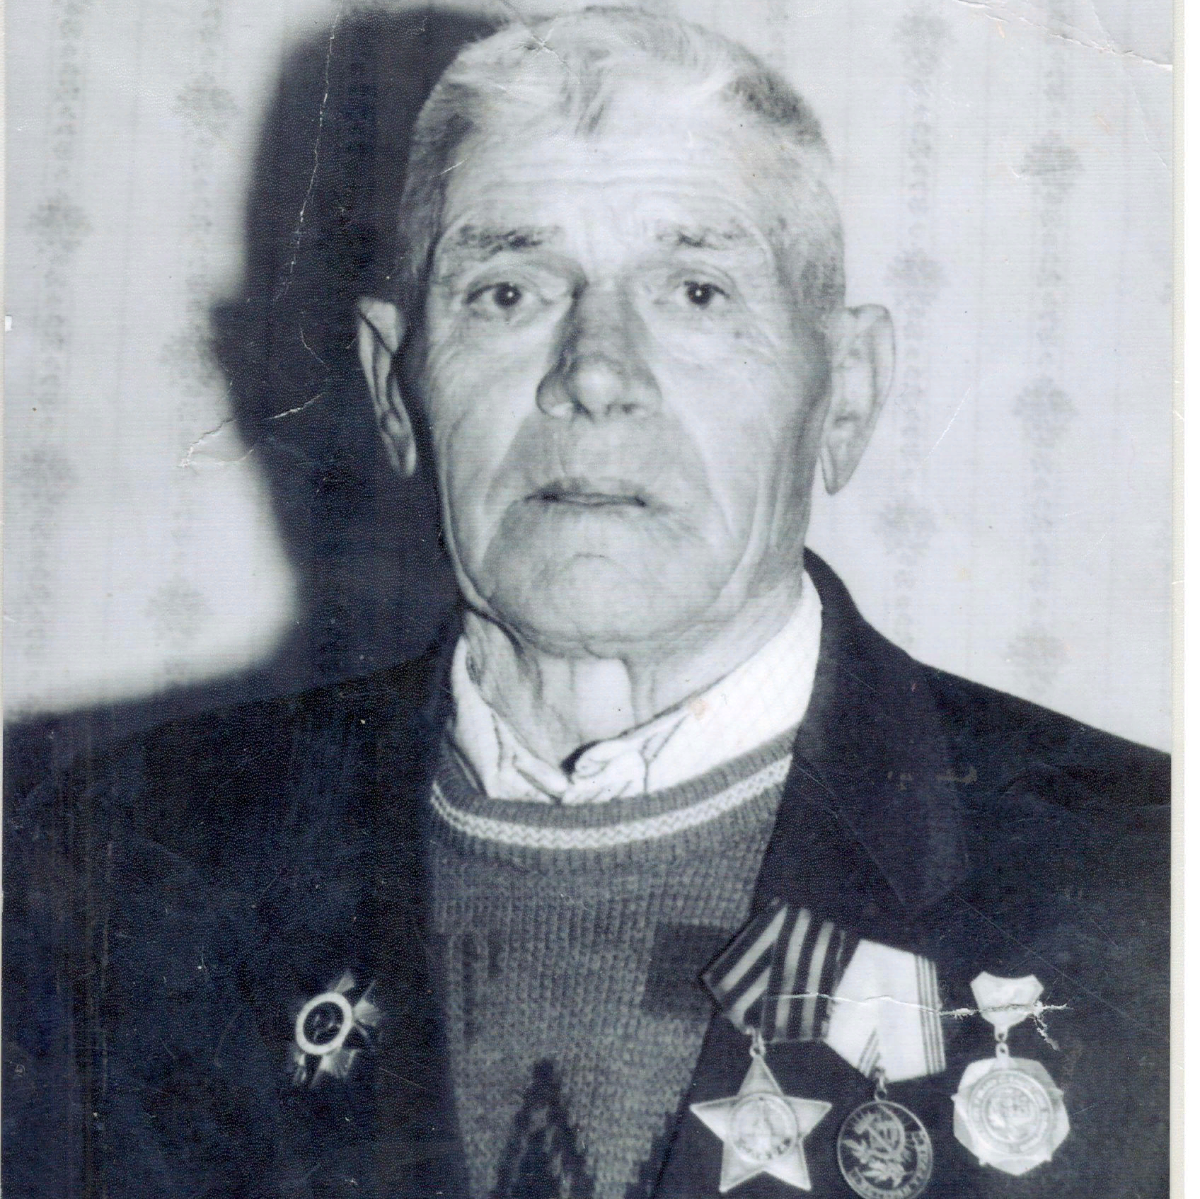

Дорошенко
Иван Семёнович
( 1924-2006)

